Kulinarisch-Historische
MÜHLENWANDERUNG
von Slow Food Rheingau
Sonntag, 12. März 2017 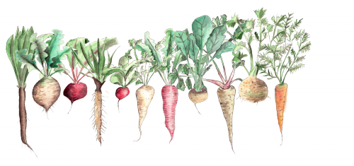

Pastinakendip mit Krustenbrot
3 Pastinaken
1 Möhre
100 ml Kokosmilch
1/2 Knoblauchzehe
0,01 g Ingwer
2 EL Mascarpone
1 EL Olivenöl

Pastinaken und Möhre in Salzwasser ca. 15 min. weich kochen. Wasser abgießen, Kokosmilch dazu geben, pürieren. Olivenöl, Mascarpone und fein geschnittener Ingwer unterrühren, angeschwitzten Knoblauch dazu geben. Mit Krustenbrot servieren.

Urrübentarte 160°, 30 Min.
200g Blätterteig

3 Urrüben
150 g Blauschimmelkäse
3 Eier
150 ml Sahne
200 ml Milch
1/2 Sternanis
4 Blatt Basilikum
Salz, Pfeffer

Blätterteig ausrollen und in Tortenform legen, mit Gabel einstechen. Urrüben in kleine Würfel schneiden in Pfanne gut anschwitzen, alle Zutaten dazu geben und abschmecken. Auf den Teig geben und im Ofen bei 160° 30 min. backen.

Schwarzwurzelsalat, Rotalge Douze Chip
500 g Schwarzwurzeln
1 Apfel
1 EL Balsamico, weiß
1/2 Bund Petersilie
15 Walnusskernhälften
Salz, Pfeffer
4 EL Öl
1 TL Gemüsebrühe
2 EL weißer Balsamico-Essig

4 Rotalge Douze Chips, ausgebacken

Schwarzwurzel schälen und mit grober Reibe hobeln. Sofort mit 1 EL Balsamico vermengen. Apfel hobeln und mit klein geschnittener Petersilie und allen andern Zutaten mischen. Ausgebackene Rotalge Douze dazu geben.

Petersilienwurzelgnocchi, geschmolzene Blutwurst, Apfelsauce
Gnocchi
3 Petersilienwurzeln
4 Kartoffeln
60 g Bergkäse
200 g Mehl
Salz, Pfeffer

200 g Blutwurst

Sauce
1 Apfel
1 EL Butter
1 TL Speisestärke
125 ml Apfelsaft
125 ml Sahne

Kartoffeln und Petersilienwurzel in Salzwasser weich kochen. Abgießen, durch Presse drücken. Geriebener Bergkäse, Mehl, Salz, Pfeffer unterheben und verkneten. Gnocchi formen und in Salzwasser garen bis sie aufsteigen.

Butter in Topf schmelzen, Speisestärke dazu geben, Apfelsaft und Sahne dazu, geriebener Apfel dazu geben und ggf. pürieren.

Blutwurst in eine Pfanne kurz anbraten bis sie weich wird. Gnocchi auf den Teller geben, Blutwurst on top setzen und mit Sauce servieren.

Kerbelwurzelmaronensüppchen, Orangencrumble
Suppe
4 Kerbelwurzeln
100 g Maronen
1/2 Chili
450 ml Hühnerbrühe
100 ml Sahne
100 ml Apfelsaft
Salz, Pfeffer

Orangencrumble

Kerbelwurzeln in Stücken in Hühnerbrühe weich kochen, gekochte Maronen dazu und pürieren. Chili, Sahne, Apfelsaft dazu mit Salz, Pfeffer abschmecken. Süß-salzige Streusel mit Orangenzesten aromatisieren und im Ofen kross backen – über die Suppe streuen.

